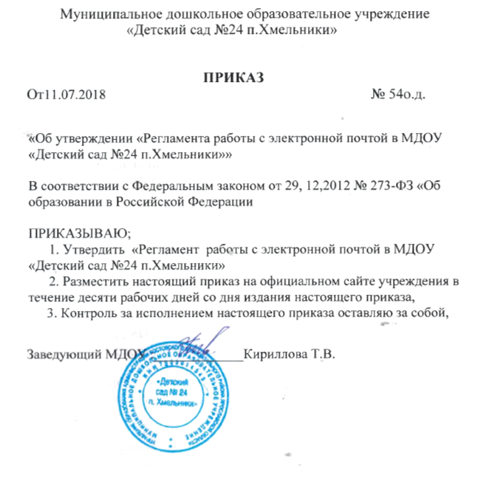

Муниципальное дошкольное образовательное учреждение
«Детский сад №24 п. Хмельники»

СОГЛАСОВАНО УТВЕРЖДЕНО

Педагогическим советом приказом заведующей
протокол № 1 от 11.07.2018 № 54 от 11.07.2018г.

РЕГЛАМЕНТ работы с электронной почтой в МДОУ «Детский сад № 24 п.Хмельники»

1.Общие положения

1.1.Муниципальное дошкольное образовательное учреждение «Детский сад № 24 п.Хмельники» (далее – ДОУ) имеет свой адрес электронной почты: kirillova-t-v@yandex.ru.
1.2.Электронная почта в ОУ может использоваться только в административных и образовательных целях.
1.3.Пользователи и владельцы электронных почтовых ящиков должны соблюдать правила и инструкции по работе с электронной почтой, этические нормы общения.
1.4.Перед отправлением сообщения или отчета необходимо проверить правописание и грамматику текста.
1.5.Пользователям данного сервиса запрещено:
- участвовать в рассылке посланий, не связанных с образовательной или административной деятельностью ДОУ;
- пересылать по произвольным адресам не затребованную потребителями информацию (спам);
- отправлять сообщения противозаконного или неэтического содержания; - использовать массовую рассылку электронной почты, за исключением необходимых случаев;
- электронное послание не должно использоваться для пересылки секретной и конфиденциальной информации, регламент обмена которыми утверждается иными нормативно-правовыми актами.

- Порядок обработки, передачи и приёма документов по электронной почте

  - По электронной почте производится получение и отправка информации законодательного, нормативно-правового, учебного, учебно-методического характера, а также любой другой информации, совместимой с процессом образования.
  - Для обработки, передачи и приема информации по электронной почте в ДОУ приказом заведующего назначается ответственное лицо – оператор электронной почты.
  - При создании электронного почтового ящика (ЭПЯ), сайта ДОУ ответственное лицо направляет в муниципальный орган управления образованием свои электронные реквизиты для формирования базы данных образовательных учреждений муниципалитета.
  - Администрация ДОУ должна обеспечить бесперебойное функционирование сервиса электронной почты и регулярное получение и отправку информации в течение всего рабочего дня.
  - Ответственность за ненадлежащую подготовку информации к передаче по электронной почте несет автор информации, предполагаемой к отправке.
  - Ответственность за отправку адресату и получение электронной почты несет оператор электронной почты.
  - Передаваемые с помощью электронной почты официальные документы должны иметь исходящий регистрационный номер.
  - Все передаваемые учебно-методические и справочно-информационные материалы должны передаваться с сопроводительным письмом. Для отправки электронного сообщения пользователь оформляет документ в соответствии с требованиями по делопроизводству, утвержденными в ДОУ.
  - При получении электронного сообщения оператор:
- передает документ на рассмотрение администрации ДОУ или в случае именного сообщения - непосредственно адресату;
- в случае невозможности прочтения электронного сообщения уведомляет об этом отправителя.
  - Отправка и получение электронных документов осуществляется с использованием программных продуктов, предназначенных для работы с электронной почтой в ДОУ.
  - Учет электронных документов осуществляется путем регистрации в журнале регистрации входящих / исходящих документов.
  - Электронные документы дублируются в виде копий на бумажных носителях с присвоением номера входящего или исходящего документа. Сроки их хранения регламентируются иными нормативными актами.

3.Ответственность

3.1.Изменение наименования официального ЭПЯ ДОУ согласовывает со специалистами Управления образования администрации Ростовского района Ярославской области, ведущими электронный документооборот и отвечающими за информатизацию системы муниципального образования.
3.2.По факту изменения официального ЭПЯ ДОУ обязано уведомить информационным письмом Управление образования администрации Ростовского района Ярославской области за 3 рабочих дня до смены ЭПЯ с указанием даты, с которой изменения вступают в силу.
3.3.Ответственность за функционирование электронного документооборота в учреждении несет заведующий ДОУ.

